Trabalho de Programação 3

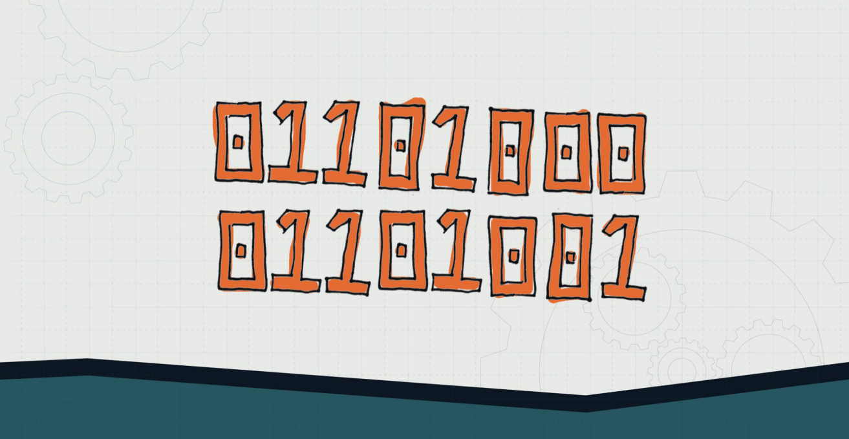

Docentes:

Prof Pedro Patinho

Prof Salvador Abreu

Trabalho de:

Denis Lapuste nº42616

Marcelo Feliz nº 38073

Índice:

* Introdução

* Desenvolvimento

* Problemas encontrados

* Anexos

* Conclusão

Introdução:

Este trabalho consiste em implementar um programa em prolog que analisa várias combinações do input por forma a retornar a melhor resposta(mais curta), sendo ela um código que gera 2 palavras diferentes.

Para este trabalho será necessário fazer varias combinações e guarda-lo para mais tarde ser testado.

Será depois percorrida a lista anterior para vermos quais as combinações que geram o mesmo código, e com esses indexes retornar uma resposta válida das duas palavras.

Desenvolvimento:

Na fase inicial foi decidido começar com a criação de funções que ordenam e separam o input;

First/2 Retorna true se está por ordem(primeiro valor é o primeiro)

equalOB/2 Retorna true se os valores são iguais

bigger/2 Retorna true se o primeiro valor é maior

len/2 retorna o tamanho do primeiro elemento

isort/2 ordena 2 elementos por tamanho

Foi também criada uma função para usarmos o index de uma lista;

indexOf/3

Depois destas funções feitas fizemos as funções necessárias para calcular as diferentes combinações possíveis e retornas as respostas;

Fuse/2 Junta 2 listas numa só

Combinations/3 Calcula as várias combinações de N letras

Cb/3 controla a função combinations para esta ir fazendo recursivamente as combinações de N+1 letras

Equals/2 iguala 2 valores

finalCombin/4 Recursivamente cria todas as combinações possíveis

convert/2 Converte de input para apenas código

calcCombns/2 Calculo de combinações

saveAll/2 Guarda todas as combinações

retur/3 Guarda uma das combinações

findDups/3 Encontrar duplicados

interupt/3 para quando encontra duplicados

returnEv/4 Encontrar duplicados feitos de forma diferente

Problemas encontrados:

Um dos problemas encontrados inicialmente foi depois de calculadas todas as possibilidades estas ficavam formatadas de forma errada e com demasiados parenteses.

O nosso output estava a ser possibilidades infinitas de combinações, e percebemos depois que não podemos estar a testar combinações infinitas, portanto para resolver esta parte decidimos limitar as combinações até palavras de tamanho 5(alterável).

Depois destes deparámo-nos com a dificuldade de tentar encontrar 2 codigos iguais nas respostas que eram retornadas, deicidimos portanto usar o FindAll para meter tudo numa lista de depois comparar os resultados entre si, ficando a saber os indexes das posições iguais ficou fácil aceder-lhes depois.

Anexos:

Conclusão:

Com a realização deste trabalho pudemos aprender um pouco mais sobre como funciona a programação em prolog e a recursividade, em especial a criação de combinações. Com isto achamos que todos os objetivos do trabalho foram bem alcançados.